LAB 4

mã sv: DE170051
họ tên: Lê Anh Tuấn
link github: https://github.com/tua9/FER202
cấu trúc project: 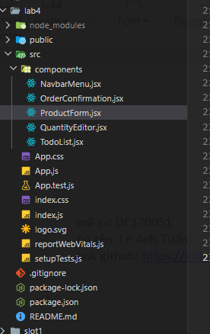

Mục lục:
Catalog
1. Component Chỉnh sửa số lượng QuantityEditor.jsx. 1
2. Compoent xác nhận đơn hàng OrderConfirmation.jsx 3
3. Form Quản lý Sản phẩm ProductForm.jsx 5
4. Component TodoList.jsx 7

Component Chỉnh sửa số lượng QuantityEditor.jsx.
Mô tả: quản lý số lượng sản phẩm.
Kết quả:
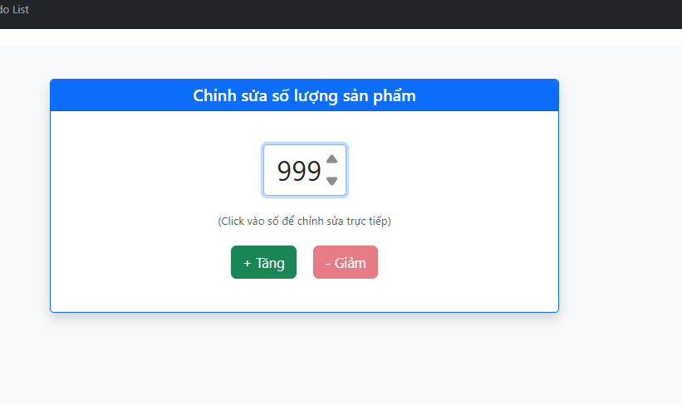
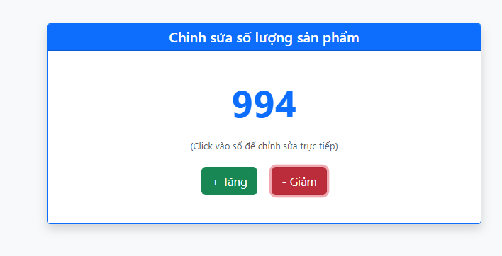

Code:
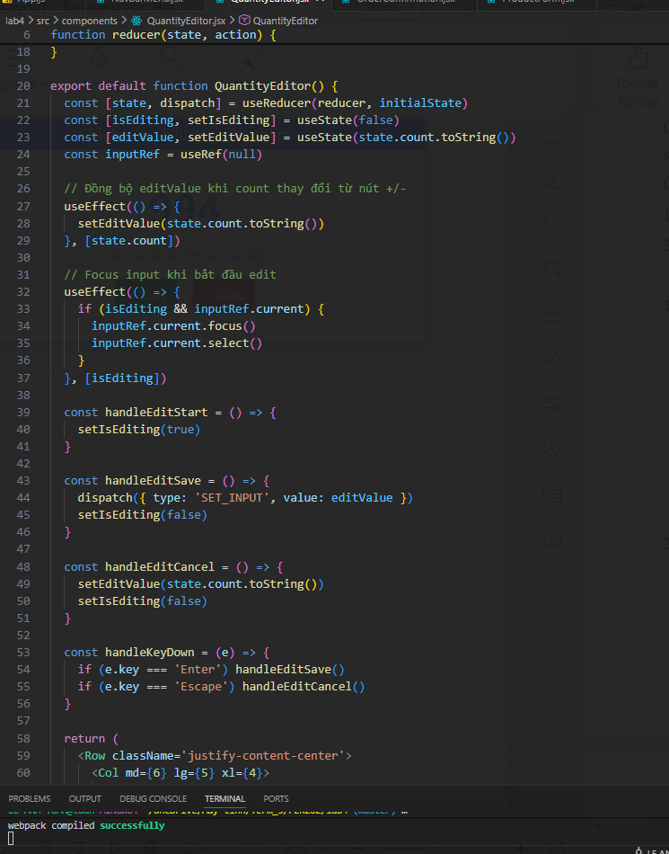

Compoent xác nhận đơn hàng OrderConfirmation.jsx

Kết quả:
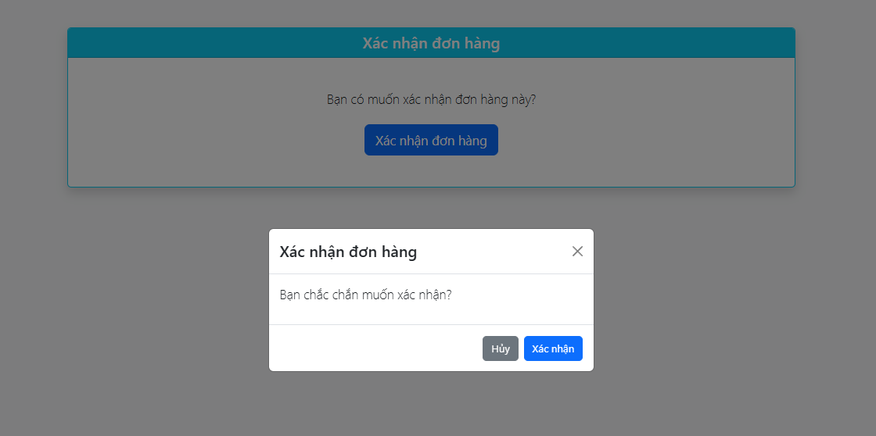
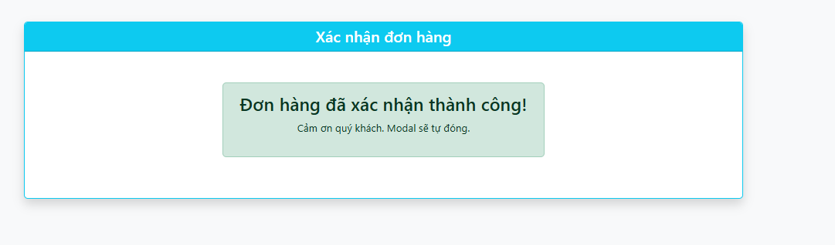
Code:
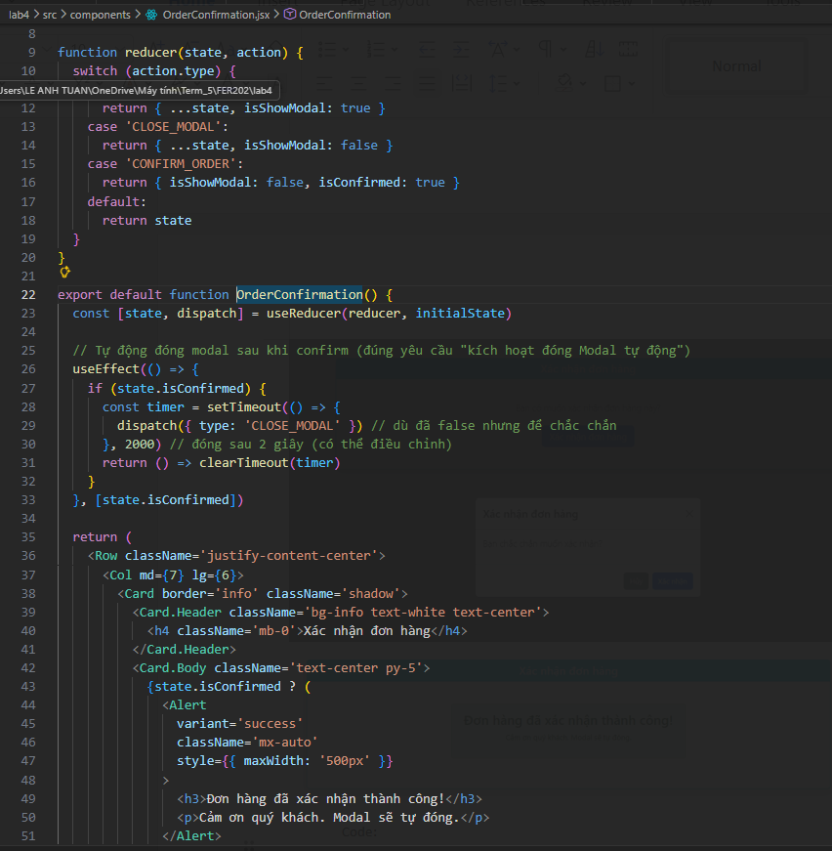

Form Quản lý Sản phẩm ProductForm.jsx
Kết quả:
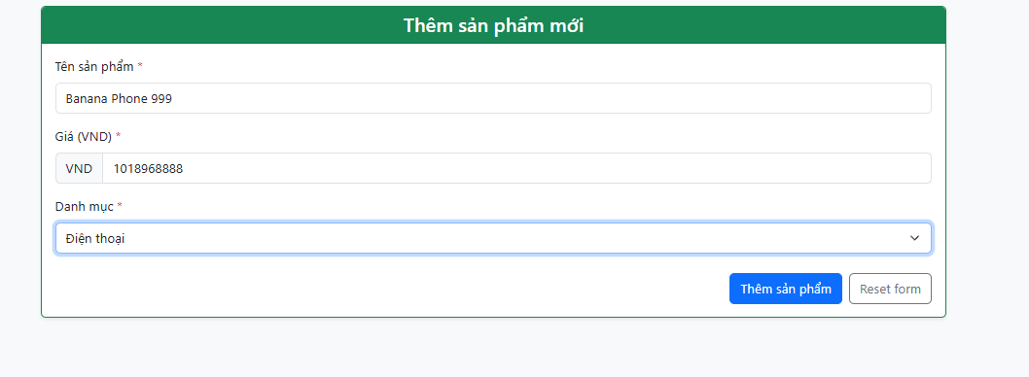
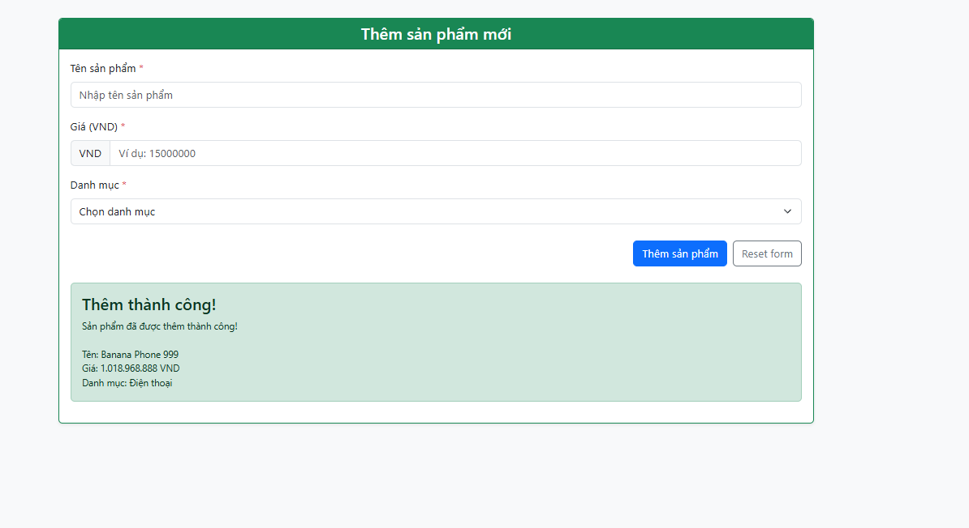
Code:
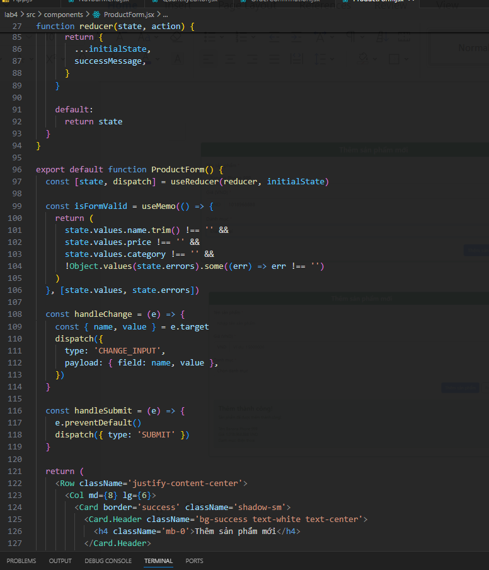

Component TodoList.jsx
Kết quả :
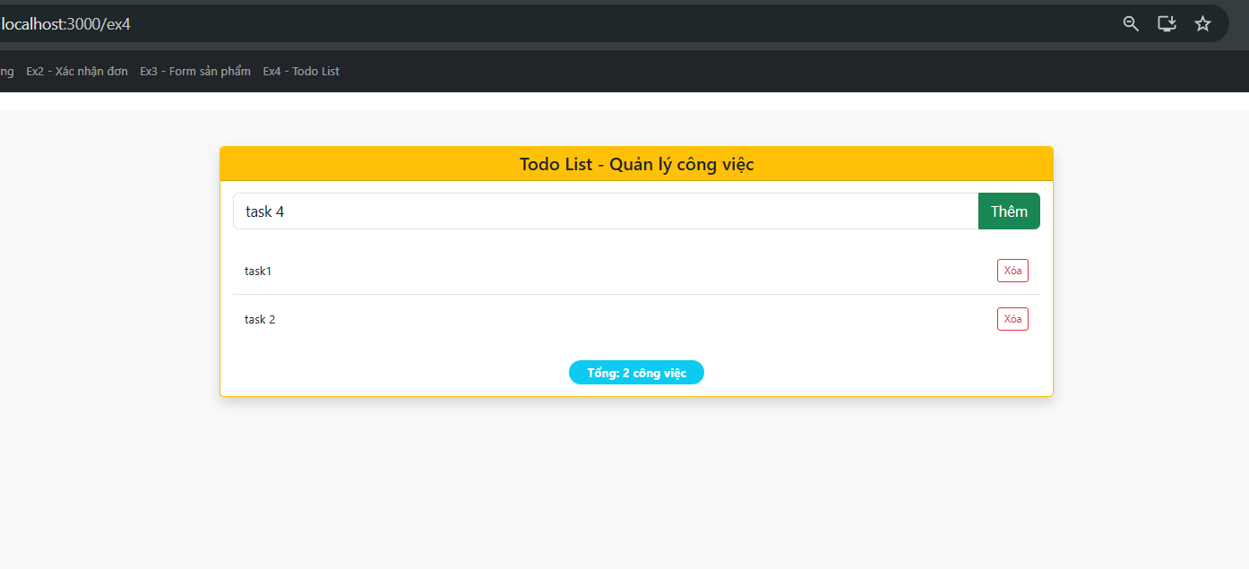

Code:

